
Colegio Santa María de Maipú
Departamento de Religión y Filosofía

GUÍA 15 DE AUTOAPRENDIZAJE RELIGIÓN
QUINTO BÁSICO
Nombre___________________________________________ CURSO: _________ Fecha: __________
Instrucciones:
- Complete los datos solicitados; Nombre, Curso, Fecha.
- Lee cuidadosamente los contenidos de la guía y responde las actividades propuestas.
- Utiliza un tiempo prudente para responder la guía, consulta tus apuntes y links correspondientes
- En caso de dudas o consultas escribir al mail: religion5basicosmm@gmail.com
- El desarrollo de las guías de autoaprendizaje puedes imprimirlas y archivarlas en una carpeta por asignatura o solo guardarlas digitalmente y responderlas en tu cuaderno.
- Objetivos de aprendizaje:
“Reconocer a Dios en la Creación y el cuidado de la humanidad hacia ella”.



Te quiero invitar que al realizar esta guía en compañía de tu familia apóyate de este link para completarla:
https://youtu.be/RE8Kd0ZNQXE

Ítem Uno: Descubre la creación desde la mirada de Dios. Escribe, al ver la imagen, que creó Dios en cada día.
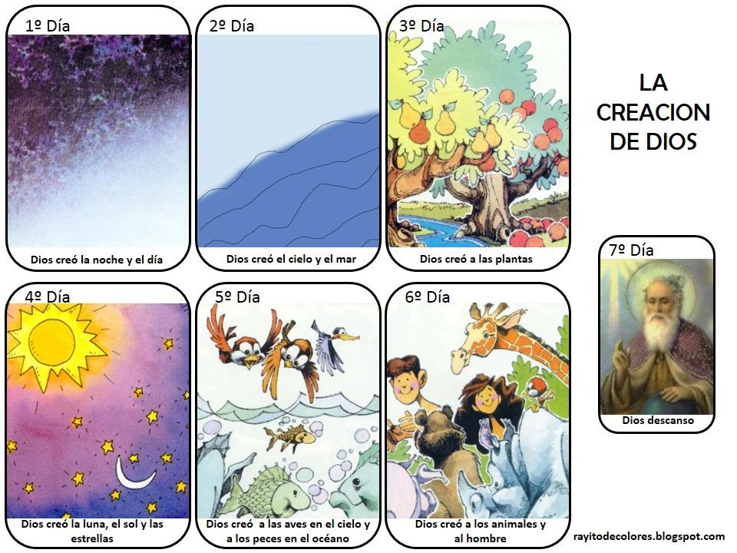
Este relato lo encontramos en el libro del Génesis capítulo 1,1-2,4ª. Se lee Capítulo Uno completo hasta el capítulo dos. Los versículos 1 al 4ª.
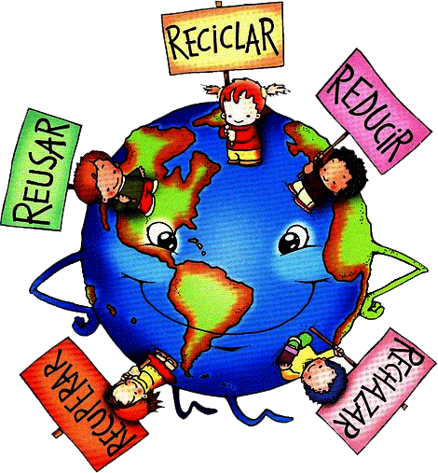

Ítem Dos: Observa las siguientes imágenes y realiza la actividad propuesta:
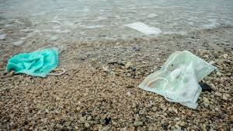

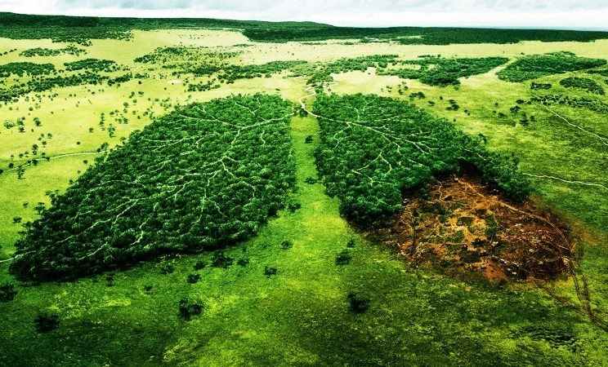

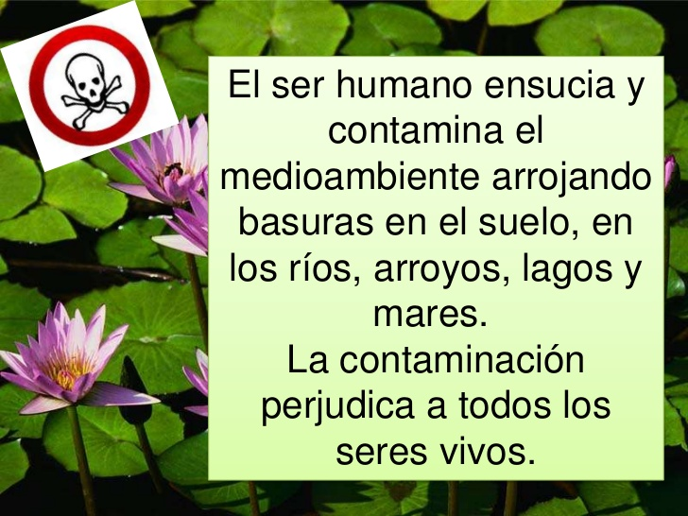

DIBUJA (IMAGEN DOS REFORESTACIÓN): Después de ver estas tres imágenes, escoge una de ellas, dibuja la solución que tú darías a la problemática que propone.
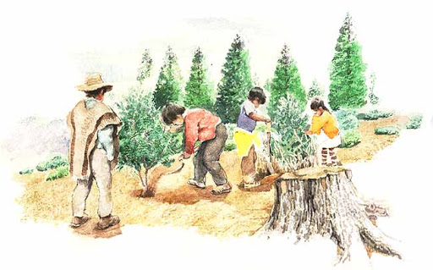

Ítem tres: Observa las siguientes noticias y responde

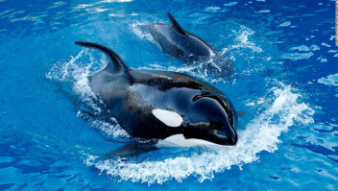
(CNN) POLUCIÓN QUÍMICA PODRÍA ANIQUILAR A LA MITAD DE LA POBLACIÓN DE ORCAS DEL MUNDO
Los contaminantes químicos prohibidos hace más de 40 años aún están teniendo un efecto devastador en la vida marina y podría llevar a la desaparición de la mitad de la población de orcas antes de terminar el siglo.
Eso según un nuevo estudio publicado en el diario científico Science, que encontró que las orcas están en riesgo por los bifenilos policlorados (PCB), que fueron ampliamente usados como enfriadores y en la producción de papel de copia sin carbón antes de que se descubriera que eran altamente tóxicos y cancerígenos.

(CNN CHILE) LEY BOLSAS PLÁSTICAS 29.07.2020 / 21:12
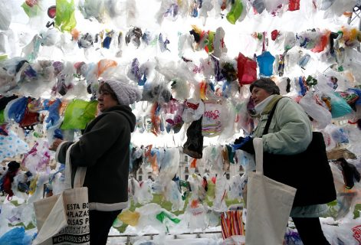
Adiós, bolsas plásticas: Almacenes de barrio tampoco podrán entregarlas desde el 3 de agosto
El próximo lunes entra en vigencia la última etapa de la ley conocida como Chao Bolsas Plásticas, tras dos años de aplicación gradual en todo Chile. Ahora es el turno de las pequeñas y medianas empresas incorporarla.
La normativa, que comenzó a aplicarse de forma gradual en el comercio chileno, amplía desde este lunes 3 de agosto la restricción a pequeñas y medianas empresas: almacenes y negocios de barrio ya no podrán entregar bolsas plásticas a sus compradores. Hasta ahora podían facilitar dos por cada compra. “Gracias a ella, se han dejado de entregar 5 mil millones de bolsas plásticas desde que entró en vigencia esta ley, evitando que muchas de ellas terminen contaminando nuestros barrios, ríos o playas”. (Ministra del Medio Ambiente, Carolina Schmidt).
¿Qué piensas al ver y leer la primera noticia?
Da rabia que sucedan estas cosas y no se haga nada por proteger la fauna de este planeta.
¿Qué piensas respecto a la primera noticia donde dice que se estaría terminando una especie como las Orcas?
Las especies se extinguen y no las veremos más, solo tendremos recuerdos y las otras generaciones ni se enteraran de lo que existió en la tierra, por culpa del ser humano se acaba todo.
¿Por qué nos debe alegrar la segunda noticia?
Por supuesto debemos generar conciencia y educación para descontaminar el planeta de algo tan dañino como es el plástico.
¿Cuál es el proceso de descomposición de un plástico?
150 años es el tiempo que tarda una bolsa de plástico común en degradarse y una botella de PET puede tardar 1.000 años en desaparecer. Reciclemos estos materiales correctamente y, siempre que sea posible, evitemos usar envases de plástico y sustituyámoslos por otros biodegradables como las bolsas de papel o tela.
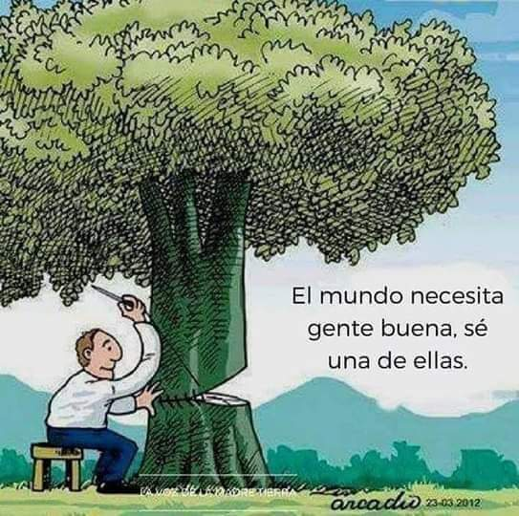
¿Qué dirías de esta imagen?
Debemos cuidar el medio ambiente, debemos tener conciencia de cuidar nuestro planeta, antes que sea tarde, todos estamos llamados a ser buenas personas con el medio ambiente.

Síntesis de la clase: Recortar_ _ _ _ _ _ _ _ _ _ _ _ _ _ _ _ _ _ _ _ _ _ _ _ _ _ _ _ _ _ _ _ _ _ _ _ _
DIOS CREA TODO POR AMOR

TAMBIEN CREÓ AL HOMBRE Y LA MUJER Y LOS PUSO A LA CABEZA DE TODO.

PARA CUIDAR, PROTEGER, MANTENER Y APROVECHAR LA CREACIÓN PARA SU BENEFICIO

PERO LA HUMANIDAD NO CUMPLIÓ CON LO PEDIDO POR DIOS

DESTRUYÓ EN EXCESO LA CREACIÓN. TANTO FLORA COMO FAUNA.
EXTERMINÓ BOSQUES Y RÍOS. CONTAMINÓ LOS MARES, LAGOS Y SUELOS. EXTERMINÓ ANIMALES, AVES, ETC.

.

DEBEMOS TENER CONCIENCIA DE LOS ERRORES, PERO DEBEMOS, COMO HUMANIDAD ENMENDARLOS.
DESDE LA COLABORACIÓN Y EL AMOR.

¡¡QUE DIOS TE BENDIGA!!!

